¿Cómo asignar formatos?
Estos son los pasos a seguir para asignar formatos:
1.-Damos click en “configuración”:
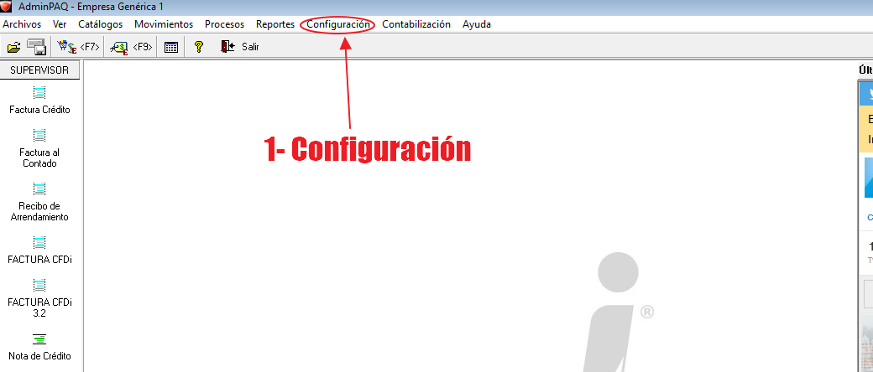

2.-Ahora damos click en “Conceptos”:
**NOTA: En el caso de CONTPAQi Factura Electrónica, nos aparecerá otro submenú donde también se deberá seleccionar el tipo de documento, en el caso del REP (Complemento Electrónico de pago), será “Pago del cliente”
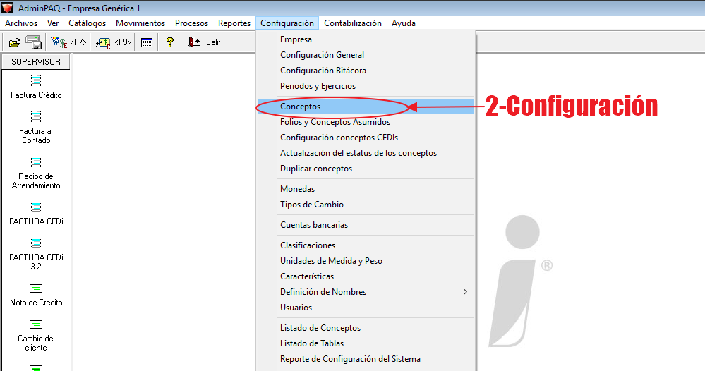

3.-En la ventana que nos aparece, damos click en el botón “F3” que aparece a la derecha del Campo “Código”

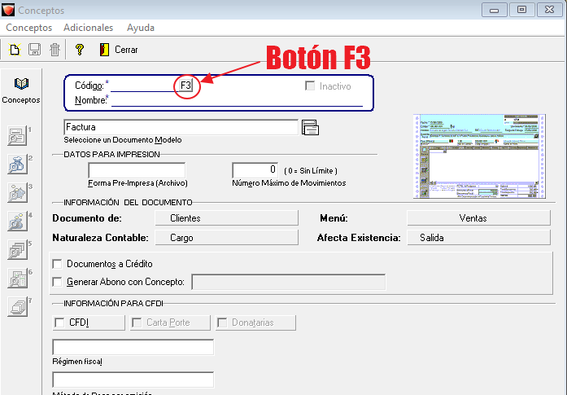

4.-Ahora en la nueva ventana que nos despliega el sistema, buscamos y damos doble click al concepto al cual queremos asignar el formato (En este caso usaremos el de REP)
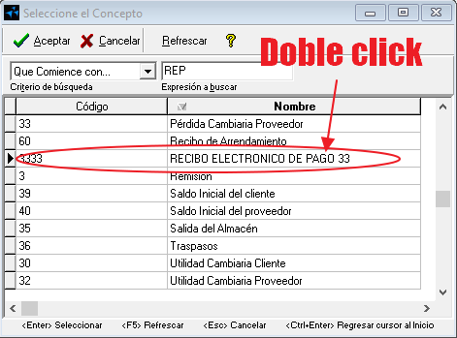

5.-
ADMINPAQ: damos click en el botón de la izquierda que tiene un “8” pequeño
CONTPAQi Factura Electrónica: Damos click en la pestaña “4 Comprobante Fiscal Digital”
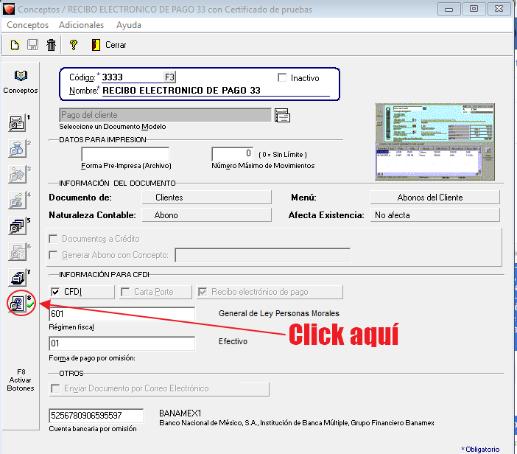
6.-Ahora, en la nueva ventana que tenemos, damos click en la ruta que está sobre el texto “Ruta y Nombre de Archivo de Plantilla de Formato Amigable” y después damos click en el botón “F3” que nos aparecerá a la derecha de la ruta.
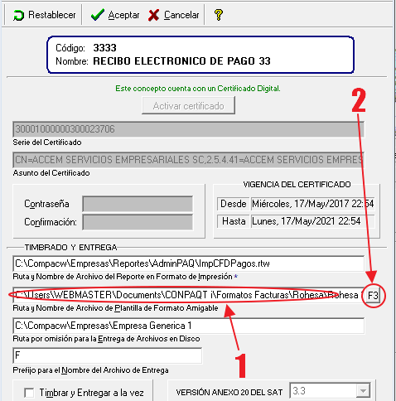

7.-Ahora el sistema nos mostrará una ventana donde seleccionaremos nuestro formato, se RECOMIENDA poner los formatos dentro de la carpeta del sistema “C:\Compacw\Empresas\Reportes\” y damos doble click sobre este
NOTA: En caso de tener el formato en un servidor, se tendrá que usar la ruta del SERVIDOR, ejemplo: \\SERVIDOR\Compacw\Empresas\Reportes\
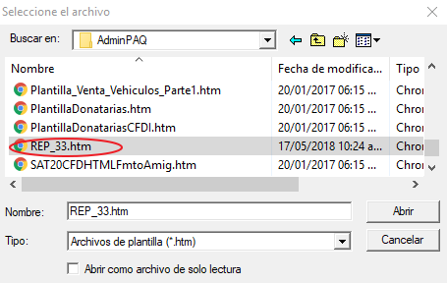
8.-Nos regresará a la ventana anterior, donde daremos click en “Aceptar”
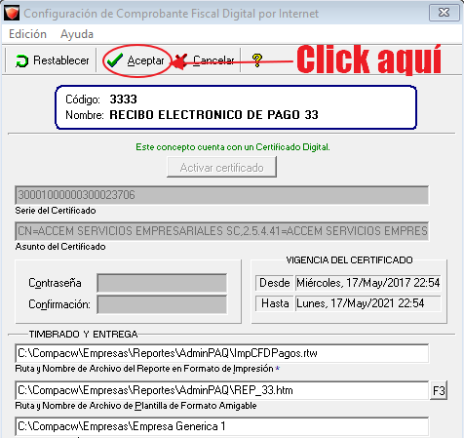

9.- Por último, en la primer ventana, damos click en “Guardar”
